Протокол № 2
заседания членов Совета саморегулируемой организации «Союз дорожно- транспортных строителей «СОЮЗДОРСТРОЙ»

г. Москва 5 февраля 2020 года

Форма проведения: очная

Присутствовали члены Совета:

Андреев Алексей Владимирович – Генеральный директор АО «ДСК «АВТОБАН», Вагнер Яков Александрович – Генеральный директор ООО «Стройсервис», Васильев Юрий Эммануилович – Генеральный директор ООО «МИП «МАДИ-ДТ», Власов Владимир Николаевич – Генеральный директор ПАО «МОСТОТРЕСТ», Гордон Семен Лазаревич – Генеральный директор ООО «Лагос», Данилин Алексей Валерьевич – Исполнительный директор АО «Сефко», Кошкин Альберт Александрович – президент «СОЮЗДОРСТРОЙ», Любимов Игорь Юрьевич – Генеральный директор ООО «СК «Самори», Хвоинский Леонид Адамович – Генеральный директор «СОЮЗДОРСТРОЙ».

Повестка дня:

- Рассмотрение заявления о приеме в члены «СОЮЗДОРСТРОЙ».

По первому вопросу: слово имеет генеральный директор «СОЮЗДОРСТРОЙ» Хвоинский Леонид Адамович – на основании заявления и предоставленных данных, предлагаю принять в члены ООО «Меридиан». По заключению комиссии по рассмотрению заявления, документы полностью соответствуют требованиям, установленным в «СОЮЗДОРСТРОЙ».

Решили: принять в члены «СОЮЗДОРСТРОЙ» ООО «Меридиан». Присвоить уровни ответственности:

П/П | Наименование организации | КФ возмещения вреда | КФ дог. обязательств
1 | ООО «Меридиан» | до 60 млн руб. (1 уровень ответственности члена СРО) | Не заявляют

На основании присвоенного уровня ответственности, сформировать компенсационный фонд возмещения вреда.
Присвоить право осуществлять строительство, реконструкцию, капитальный ремонт объектов капитального строительства в отношении объектов капитального строительства (кроме особо опасных, технически сложных и уникальных объектов капитального строительства, объектов использования атомной энергии) в отношении организации - члена Союза ООО «Меридиан».

Голосовали:
За – 9 голосов, против – нет, воздержался – нет.

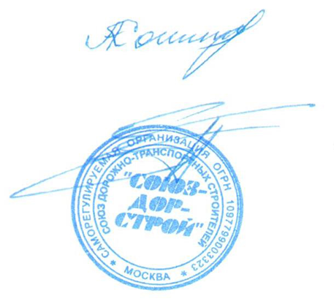
Председатель Совета Кошкин А.А.

Секретарь Совета Суханов П.Л.

